答辩安排操作流程
1.教学秘书账号登录正方教务管理系统-毕业论文（设计）管理
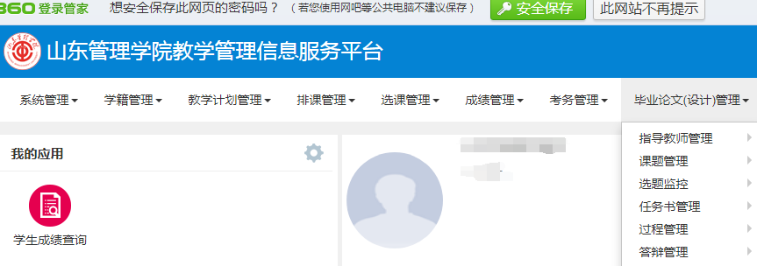

2.点击答辩管理-答辩组维护
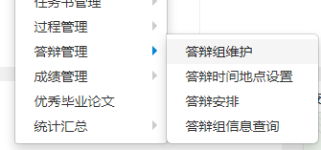
3. 点击右上角增加，出现如下界面：
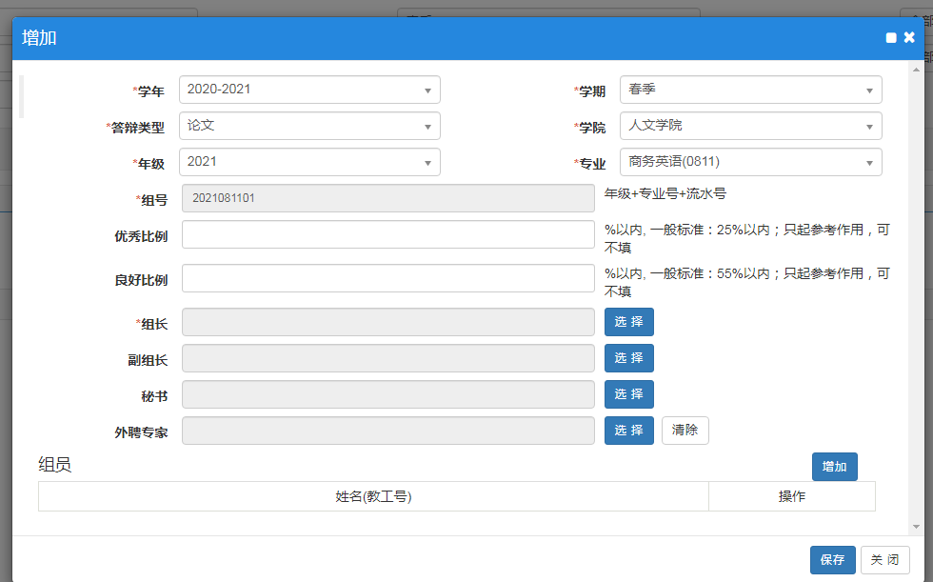
请在此界面根据实际情况进行选择，答辩类型-论文（默认第一次答辩）；选择年级、学院、专业、组长、秘书、组员等，如选择组长，点击选择，后输入组长姓名，点击确定即可。所有信息务必填写完整，系统默认答辩秘书录入答辩成绩。选择专业后，组号自动为01，设置完一组保存后，再次点击增加设置02组相关信息，依此类推。
4.答辩组维护完毕后-点击答辩时间地点设置
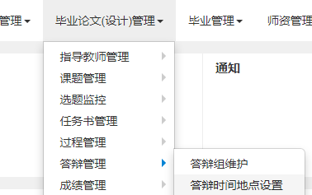
5.右上角点击增加，出现如下界面：
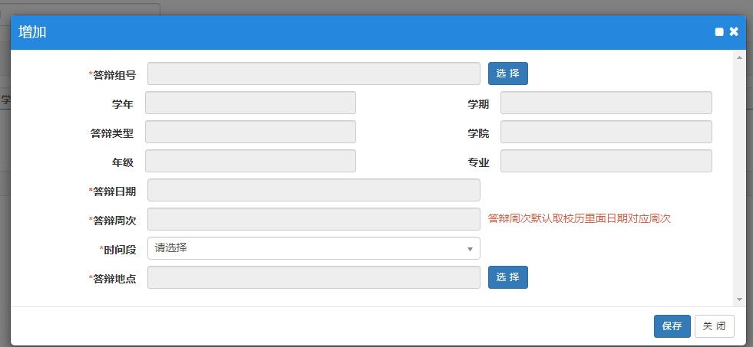
请在此界面选择相应的组号、日期等所有信息，安排答辩地点，点击选择后出现如下界面，学院请务必选择全部，否则没有场地。
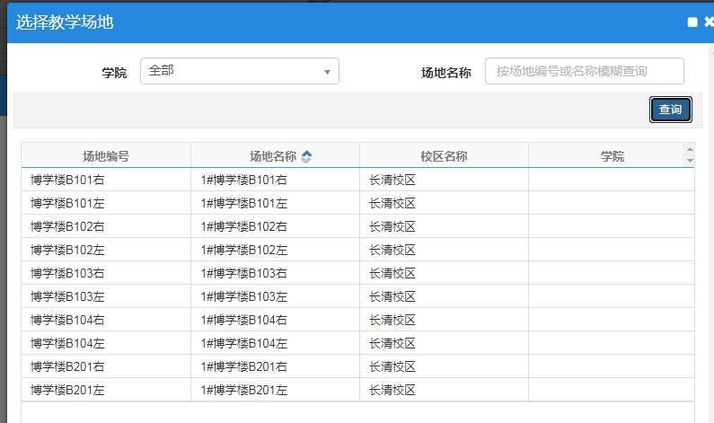
5.设置完答辩时间地点后，进入答辩具体安排环节，点击答辩安排，安排学生。
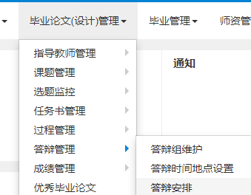
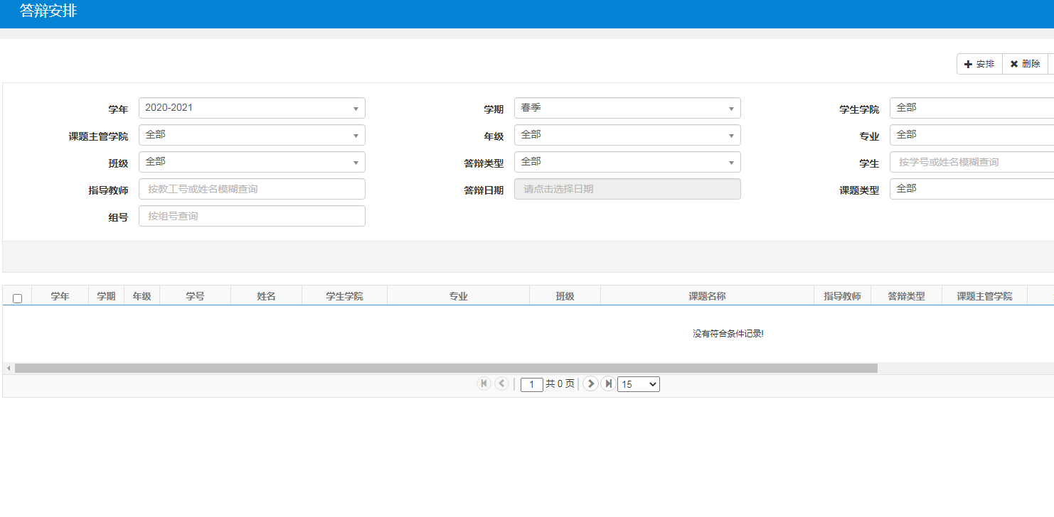
学生答辩资格审核完毕后在此界面会出现学生论文相关信息，选择一个答辩小组的学生后点击右上角安排即可。如果没有学生信息，可能未完成答辩资格审核。

